Tarih: 27-10-2017
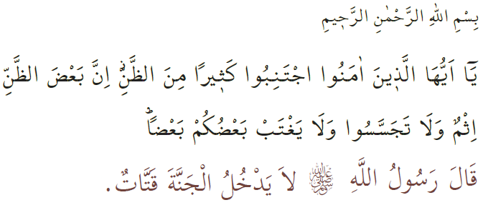

GIYBET VE İFTİRADAN SAKINMAK

İslam dini; sosyal ilişkilere, ahlâkî davranışlara, kişilik haklarının korunmasına, güven, huzur ve barış ortamını yok edecek, kavga, tartışma ve dargınlıklara sebep olacak davranışlardan kaçınılmasına büyük önem vermiştir. Gıybet ve iftira bu davranışlar arasında yer almaktadır. “Ey iman edenler! Zannın birçoğundan sakının. Çünkü zannın bir kısmı günahtır. Birbirinizin kusurlarını ve mahremiyetlerini araştırmayın. Birbirinizin gıybetini yapmayın.”

Hz. Peygamber: "Gıybet nedir bilir misiniz?" diye sormuş, sahabe; "Allah ve Resulü daha iyi bilir" cevabını vermişler, bunun üzerine Peygamberimiz (sav); "Kardeşini onun hoşlanmadığı bir nitelik ile anmandır" diye tarif etmiştir. Kendisine, "Kardeşimde dediğim nitelik varsa ne buyurursunuz?" denilmesi üzerine, "Eğer dediğin sıfat kardeşinde varsa işte o zaman gıybet olur. Yoksa ona bühtan ve iftira etmiş olursun" buyurmuştur.” Hz. Peygamber "Kimse bana ashabımdan birinden (canımı sıkacak) bir söz getirmesin” buyurmuş, sebebini, "Çünkü ben, karşınıza zihnimde hiç bir şey olmadan çıkmayı seviyorum" şeklinde açıklamıştır.

Değerli kardeşlerim!
Gıybet; bir insanı gıyabında eleştirmek, çekiştirmek ve hoşlanmayacağı sözler söylemektir. Halk arasında buna "dedi-kodu" da denir. Kişinin bedeni, nesebi, ahlâkı, işi, dini, elbisesi, evi, bineği ve benzeri şeyler dedikodu konusu olabilir. Gözün şaşılığı, saçların döküklüğü, uzun veya kısa boylu, siyah veya sarı renkte olmak gibi nitelikler hakkında alaylı bir şekilde bahsedilmesi gıybet olur.
İftira ise; bir kimsenin işlemediği bir suçu yapmış gibi anlatmak, onda bulunmayan bir kötülüğü varmış gibi göstermektir. Kişinin sorumluluğunu unutarak isteklerine ulaşmak amacıyla insanlara iftira etmesi bir hastalıktır. İftiranın gayesi; hoşlanmadığı kişileri yıpratmaktır. Bu bakımdan her söze, her habere inanmamak, onu iyice araştırmak gerekir.

Değerli Müminler!
Gıybet; zayıf, zelil, manen ve ahlâken aşağı mertebede olan insanların yapabileceği bir davranıştır. Gıybet; kişi, aile, toplum hatta bir milletin bütün mensuplarını rencide edebilir. Bu; kişiler, aileler ve toplumlar arasında huzursuzluk, kırgınlık hatta kavgaya bile sebebiyet verebilir. Bu sebeple yüce Rabbimiz ve sevgili Peygamberimiz gıybet etmeyi şiddetle yasaklamışlar, büyük günah olduğunu bildirmiştir. Gıybeti yapılan kimse hakkını helal etmedikçe kişi gıybetin günahından kurtulamaz. Çünkü gıybet etmek kul hakkı yüklenmektir. Kul hakkını ise Allah bağışlamaz. Bunun yanında söylediği söz, yaptığı fiil ve sergilediği davranış ile her türlü günahı ve kötülüğü işleyen, fert ve topluma zararlı olan, sözgelimi, hırsızlık ve iftira eden, ırz ve namus düşmanlığı yapan bir kimsenin bu ahlak dışı niteliği zararından korunması için bir başkasına söylenebilir, bu gıybet değildir.

Değerli kardeşlerim!
Gıybet, söz dışında, yazı ve fiil ile yani el, kol, göz, kaş işaretleri ile de yapılabilir. Gıybeti yapılan kimse, bundan haberdar olmuşsa, ben de onun gıybetini yapayım dememelidir. Bu takdirde kendisi de gıybet eden kişinin konumuna düşmüş, büyük günah işlemiş olur.

Hutbemi sevgili Peygamberimiz (sav)’in şu iki hadisiyle bitiriyorum: "Kulun kalbi doğru olmadıkça imanı doğru olmaz, dili doğru olmadıkça kalbi doğru olmaz. Komşusu zararlarından emin olmadıkça kişi cennete giremez." Huzeyfe’nin işittiğine göre, Hz. Peygamber (sav) şöyle buyurmuştur: “(İnsanlar arasında) laf taşıyan kişi cennete giremez.”

Hollanda Diyanet Vakfı

Hucurat, 12.
Müslim, Birr, 70 (III, 2001); Ebu Davut, Edep, 40 (V, 191-192).
Ebu Davud, Edeb 33 (V, 183).
Ahmed b. Hanbel, III, 198.
Buhârî, Edeb, 50; Müslim, Îmân, 168.

